**SEGUICI**

TORINO E LE LANGHE

**DAL 15 AL 18 MAGGIO 2025**

**4 GIORNI - 3 NOTTI**

**€ 695 p.p**

**SUPPLEMENTO SINGOLA 90 € | RIDUZIONE 3° LETTO 15 €**

LA QUOTA COMPRENDE

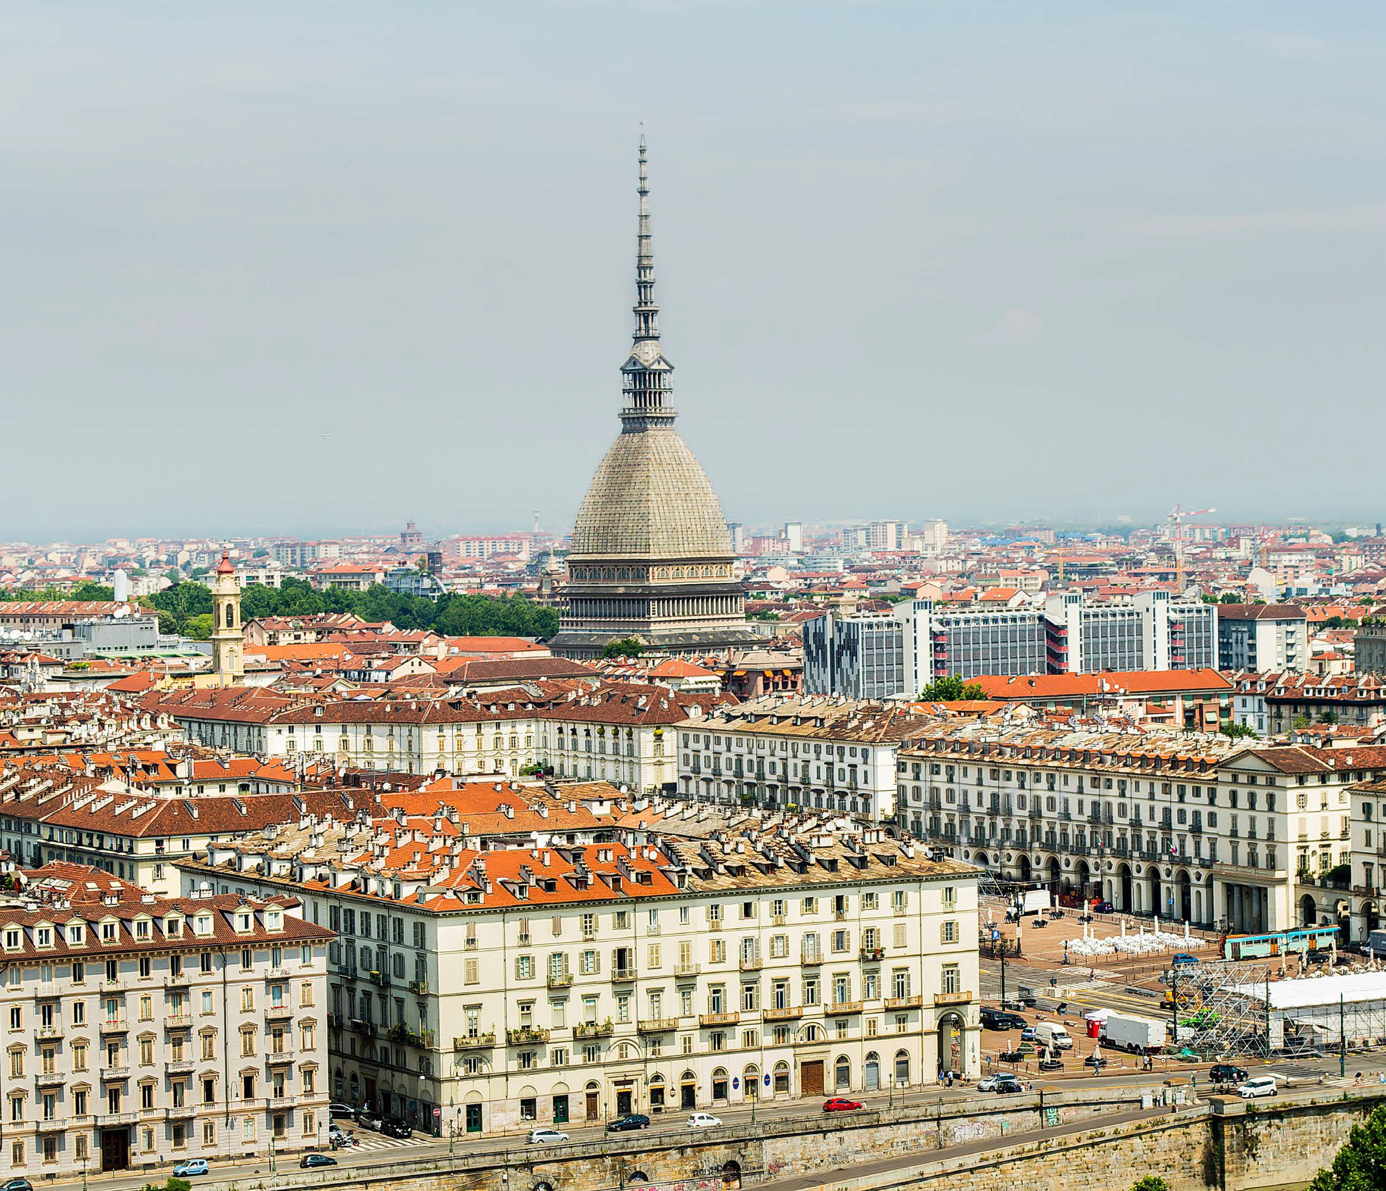

* Treno veloce Roma/Torino A/R in carrozze riservate di 2° classe, Bus

G.T. accuratamente sanificato, impianto di climatizzazione con sistemi filtranti e funzione antivirale per tutti i trasferimenti e le escursioni in programma; sistemazione presso Hotel Phi Cavalieri o similare, trattamento di mezza pensione con colazione a buffet, pranzo in ristorante il 3° giorno, bevande ai pasti, degustazione nocciole di Alba, degustazione vini con prodotti tipici, ingresso al Museo Egizio, ingresso al Castello di Grinzane Cavour, ingresso alla Palazzina di Caccia di Stupinigi, tutte le visite guidate come da programma, accompagnatore, assicurazione base medico-bagaglio

LA QUOTA NON COMPRENDE

* Eventuale tassa di soggiorno, assicurazione integrativa annullamento facoltativa € 35,00 per persona, pasti non menzionati; auricolari per le visite e mance (€ 15 circa); ingressi a monumenti e musei non menzionati; extra personali, mance e quanto non indicato alla voce “la quota comprende”.

Primo giorno: Roma – Torino Classica – Museo Egizio - Bra

Raduno dei partecipanti a Roma Termini, incontro con accompagnatore, sistemazione nelle carrozze riservate di 2° classe e partenza con treno veloce per Torino. Arrivo a Torino, trasferimento in centro, incontro con la guida e visita della città di Torino. L’Antica capitale sabauda nonché culla del Risorgimento ha davvero molto da offrire. Partirete da Piazza Castello, il vero fulcro di Torino da dove tutto ebbe inizio. Progettata dall’architet- to Ascanio Vitozzi nel 1584 per volere del duca Carlo Emanuele I, la piazza si presenta circondata sui tre lati da portici eleganti costruiti in diversi periodi. Potrete ammirare gli esterni di Palazzo Madama, oggi sede del Museo Civico di Arte Antica, costruito sulle rovine di un’antica porta romana come castello e residenza di due “Madame Reali” (Maria Cristina di Francia e Giovanna di Savoia-Nemours), proseguirete con gli esterni di Palazzo Reale, uno degli edifici storici più importanti di Torino. Nelle sue stanze sono stati ospitati nobili, politici e rappresentanti di stato stranieri, che hanno potuto godere della bellezza dei saloni presenti al suo interno. Progettato dall’architetto Amedeo di Castellamonte fu la residenza di Casa Savoia fino al 1865. Sempre sulla Piazza Castello si affaccia il Teatro Regio, tra i più importanti teatri lirici d’Itali. Le sue origini risalgono al 1740, anche se la sede originaria fu distrutta da un incendio che colpì l’edificio nel 1936. Il teatro è stato completamente rinnovato ad eccezione della facciata che è rimasta originale e che fa parte dal 1997 del patrimonio dell’umanità dell’UNESCO. Non distante vi troverete di fronte alla Real Chiesa di San Lorenzo, cappella ducale dedicata al santo titolare del giorno in cui venne vinta la battaglia di San Quintino (10 agosto 1557), fu progettata da Guarino Guarini che, tra il 1670-1679, vi innalzò una stupefacente cupola ad archi intrecciati. L’interno è preziosamente decorato con marmi policromi. L’edificio fu bombardato il 13 luglio 1943 da aerei della RAF con bombe dirompenti di grosso e grossissimo calibro. I danni riportati furono lievi: il tetto fu divelto parzialmente e gli infissi furono parzialmente danneggiati. Passeggiando con la vostra guida raggiungerete Piazza San Carlo, il “Salotto della Città” che deve il suo appellativo all’eleganza e all’architettura dei palazzi e dei monumenti che la circondano. Tra gli edifici storici, spiccano il Palazzo Solaro del Borgo, il palazzo Guido Villa e il Monumento a Emanuele Filiberto di Savoia che, pur raffigurando un guerriero a cavallo, in realtà è simbolo di pace. Altro luogo simbolo dell’eleganza torinese è Piazza Carignano, una delle piazze più frequentate sia dai torinesi che dai turisti. Creata per omaggiare la famiglia Savoia-Carignano, conserva intatto ancora lo spirito barocco ed il portato storico del Risorgimento, ricordando i fondatori e patrioti d’Italia. Ma più di tutto è una piazza ricca di locali storici, tra ristoranti, gelaterie e negozi. Sulla piazza si erge l’omonimo Palazzo Carigna- no, oggi sede del Museo del Risorgimento (ingresso non previsto e non incluso). l’edificio è uno dei capolavori assoluti di Guarino Guarini, con un andamento ondulatorio che gioca con forme e materiali. Sul retro di Piazza Carignano troverete Piazza Carlo Alberto, intitolata al Re di Sardegna Carlo Alberto di Savoia. Qui un tempo si estendevano i giardini interni dell’imponente edificio barocco progettato da Guarino Guarini che, mediante mura di cinta, si raccordavano all’antistante edificio delle scuderie. L’area fu riorganizzata tra il 1842 e il 1859 abbattendo le mura di cinta e dando luogo alla piazza. Infine visiterete il Museo Egizio, il più antico museo del mondo dedicato interamente alla cultura egizia. Aperto nel 1832, oltre alle antichità egiziane, erano presenti anche reperti romani, preromani e preistorici. All’inizio dell’800, sulla scia delle campagne napoleoniche in Egitto, si diffuse in Europa la moda di collezionare antichità da quel Paese. Bernardino Drovetti, console generale di Francia durante l’occupazione, vantava una collezione di 8000 pezzi e in seguito anche il Re Carlo Felice acquistò innumerevoli pezzi: dall’unione di queste due raccolte nacque il museo nel suo stato embrionale. Esponenti di Casa Savoia, in decenni di spedizioni, continuarono ad arricchire la collezione e di conseguenza il museo. Torino divenne così un grande centro di studi sulla cultura egizia. Tra il 1903 e il 1937 gli scavi archeologici condotti in Egitto da Ernesto Schiaparelli e poi da Giulio Farina portarono a Torino circa 30.000 reperti. Il Museo ebbe una prima risistemazione delle sale nel 1908 e una seconda, più importante, nel 1924, con la visita ufficiale del Re. Non perdete l’occasione di scoprire di più questa meravigliosa civiltà. Partenza per Bra, sistemazione in hotel, cena e pernottamento

Secondo giorno: Alba – Grinzane Cavour

Prima colazione in hotel e partenza per la visita guidata dell’antica città di Alba, incastonata nell’idilliaco paesaggio delle Langhe. Le origini risalgono all’epoca dei Celti che la fondarono intorno al IV secolo a.C. Nel Medioevo, Alba conobbe un periodo di prosperità e diventò un importante centro commerciale noto per la produzione di vino e tartufo. Situata nel cuore della città, Piazza Risorgimento è circondata da edifici storici e palazzi ele- ganti dai diversi stili architettonici. Al centro troverete l’imponente monumento dedicato a Vittorio Emanuele II, primo re d’Italia. Durante la vostra visita scoprirete la storia del “Libro della Catena”, un antico manoscritto che si lega profondamente alla storia della città. Vi erano contenute le norme e i regolamenti della vita sociale e civile della comunità albese medioevale. Oggi il Libro è conservato presso gli archivi storici della città e rappresenta una testimonianza preziosa del passato della città. Proseguirete con la Chiesa di San Giovanni Battista, uno dei principali luoghi di culto della città. La chiesa risale almeno al XII secolo e la sua fondazione è associata alla presenza dei monaci benedettini che si stabilirono ad Alba in quel periodo. Il suo stile architettonico va dal Romanico al Barocco ed è influenzato dalle diverse trasformazioni dell’epoca. Immancabile è anche la sosta a Piazza Pertinace, piazza che rende omaggio all’Imperatore Romano originario del posto. Qui sorgono Casa Marro, la casa-torre Riva e altri edifici degni di nota. Di fronte alla chiesa sorgono i resti del Tempio romano dedicato alla triade capitolina Giove, Giunone e Minerva che si allungava fino all’odierna Piazza Risorgimento. Al tempo Piazza Pertinace ospitava il mercato dei bachi da seta e dei piccoli animali, mentre oggi ospita il Mercato della Terra. Casa Marro definita anche Castellaccio, è una delle costruzioni medioevali più longeve della città. Tutto il complesso doveva essere una residenza signorile di epoca comunale e risale probabilmente al XIII o XIV secolo (visita esterna). Concluderete la visita con la Cattedrale di San Lorenzo. Dalle origini incerte, si ritiene che la sua prima pietra sia stata posata nel tardo V secolo. Il campanile fu eretto tra il X e il XI secolo, la storia narra che sulle logge adiacenti si tenevano riunioni pubbliche e sotto i portici i mercanti locali tenevano le loro bancarelle. Attualmente San Lorenzo presenta una pianta a croce latina e la sua commistione di stili che spazia dal neogotico al barocco è pienamente visibile. Proseguiremo con la visita di un’azienda agricola con noccioleti. La nocciola di Alba è una delle eccellenze gastronomiche italiane. La storia dell’albese è strettamente legata alla coltivazione della nocciola Tonda Gentile delle Langhe, una varietà pregiata che viene coltivata nella zona collinare delle Langhe tra le province di Cuneo e Asti. Oltre alla sua coltivazione, la nocciola di Alba è divenuta celebre come ingrediente in molti prodotti dolciari come ad esempio la gianduia una miscela di cioccolato e nocciole, di origini torinesi, ma perfezionatasi anche ad Alba. Avrete modo di scoprire la storia di questo frutto assaggiando anche le creazioni che ne derivano. Pranzo libero. Proseguimento per il Castello di Grinzane Cavour. Costruito intorno alla metà dell’XI secolo in cima a una collina, il Castello di Grinzane Cavour domina, con la sua bellezza e l’architettura inconfondibile, lo stupendo panorama delle colline di Langa, oggi patrimonio dell’umanità tutelato dall’UNESCO con i Paesaggi vitivinicoli di Langhe-Roero e Monferrato. Nei secoli, il Castello è appartenuto a varie famiglie nobili piemontesi, tra le quali i Conti Benso di Cavour, il cui più noto esponente è stato Camillo Benso, celebre eroe del Risorgimento, che soggiornò al Castello e fu sindaco del piccolo borgo di Grinzane. Come un vero scrigno, il Castello si aprirà per offrirvi i tesori che custodisce, alla scoperta del Museo delle Langhe, delle affascinanti Sale storiche, dei preziosi Cimeli Cavouriani e dell’Enoteca Regionale Piemonte- se Cavour. Rientro in hotel per la cena e il pernottamento.

Terzo giorno: La Morra – Barolo – Monforte d’Alba

Prima colazione in hotel, giornata dedicata alla visita guidata di alcuni dei borghi più belli delle Langhe, una delle regioni vinicole più famose del Piemonte, dichiarata Patrimonio dell’Umanità dell’Unesco. Inizierete con La Morra, un piccolo borgo con meno di 3000 abitanti, situato in cima a una collina a pochi chilometri da Alba. Dal 2014 La Morra è inclusa nella lista dei patrimoni mondiali dell’umanità UNESCO in quanto fa parte del sito “I Paesaggi vitivinicoli del Piemonte: Langhe-Roero e Monferrato”. Inizierete la vostra visita da Piazza Martiri, centro della vita sociale e commerciale di La Morra nell’epoca medioevale. Percorrendo via Umberto vi addentrerete nel centro storico e scorgerete la chiesa della Confraternita di San Sebastiano risalente al XVIII secolo con il suo campanile in mattoni del 1766. Proseguite in piazza Castello dove si trova la Torre Campanaria del 1700 costruita con i resti del castello abbattuto nel XVI secolo. Poco distante si può ammirare il monumento bronzeo al Vignaiolo d’Italia ad opera dell’ar- tista Antonio Munciguerra inaugurata nel 1972 che celebra la fatica e il lungo lavoro del contadino che lavora nei pregiati vigneti. Sulla destra ammi- rare il busto marmoreo di Giuseppe Gabetti, compositore ottocentesco autore della Marcia Reale, il primo inno d’Italia. Non perdetevi la balconata del Belvedere dove potrete godere di una vista mozzafiato sulle colline delle Langhe e del Roero. Proseguendo giungerete in via Carlo Alberto dove ha sede la Cantina Comunale di La Morra nata nel 1973 nei locali del palazzo dei Marchesi di Barolo. Nella vicina piazzetta si trovano la parrocchiale di San Martino, la chiesa della Confraternita di San Rocco e il palazzo del Municipio di La Morra. Se il tempo lo permette non dimenticate di visitare la piccola cappella della Madonna delle Grazie in località Brunate.Proseguirete la vostra visita con Barolo, incantevole paese conosciuto in tutto il mondo per il pregiato rosso omonimo. Il suo insediamento risale all’epoca romana, ma la sua fama è legata alla nobile famiglia Falletti che dominò su queste terre dal XIV al XIX secolo. I Falletti costruirono il maestoso castello di Barolo che ancora oggi si staglia imponente sul paese. È nel XIX secolo che la città si consacra al vino, infatti la Marchesa Juliette Colbert promuove i vigneti della zona e la sua produzione rendendo il vino Barolo ambasciatore dei vini piemontesi. Non perdetevi una degustazione di questo nettare ottenuto dalla vinificazione in purezza del vitigno Nebbiolo. La sua struttura è complessa e avvolgente. Le sue note di viola, liquirizia, frutti rossi e prugna vi conquisteranno con il loro gusto. Pranzo in ristorante tipico in corso di escursione. Nel pomeriggio visita di Monforte d’Alba. Inizierete da Piazza Giuseppe Mazzini, una delle piazze più caratteristiche di Monforte, che funge da cuore pulsante del borgo. Da qui, potrete ammirare una vista straordinaria sulle colline circostanti, punteggiate dai vigneti delle Langhe. Proseguendo verso la collina, arriverete alla Chiesa di San Giorgio, uno degli edifici religiosi più importanti del paese. La chiesa, risalen- te al XVII secolo, è un esempio affascinante di architettura barocca. A pochi passi dalla chiesa, troverete la Cappella di San Sebastiano, un piccolo ma suggestivo luogo di culto. Situata in un punto panoramico del paese, la cappella è legata storicamente alla peste del 1600, periodo durante il quale venne costruita come segno di protezione.

Rientro in hotel per la cena e il pernottamento.

Quarto giorno: Stupinigi - Roma

Prima colazione in hotel, mattinata dedicata alla visita guidata di una delle residenze sabaude più prestigiose del Piemonte: la Palazzina di Caccia di Stupinigi. Pensata per la caccia e le feste della famiglia reale, la Palazzina di Caccia fu costruita a partire dal 1729 su progetto di Filippo Juvarra, uno degli architetti più rinomati del XVIII secolo. Con un’estensione di oltre 31.000 metri quadrati e altri 150.000 di parco e aree verdi, la Palazzina rappresentava il punto di partenza e di arrivo delle battute di caccia di casa Savoia nelle campagne circostanti, oltre che la sede prediletta per feste e altre attività di svago. Nella sua storia, la Palazzina ha ospitato matrimoni di sovrani e notabili come Maria Teresa di Savoia e il conte Carlo Filippo d‘Artois, in seguito incoronato re di Francia come Carlo X, Vittorio Emanuele II prima che diventasse il primo re d’Italia e Maria Adelaide d’Asburgo Lorena, oltre alle nozze di Amedeo di Savoia con Maria Vittoria Dal Pozzo della Cisterna. Nelle sue stanze hanno dimorato lo zar di Russia Paolo I, il re di Napoli Ferdinando I di Borbone, Napoleone e Paolina Bonaparte, e la regina d’Italia Margherita di Savoia. A partire dal XIX secolo

finita l’epoca delle grandi battute di caccia, Stupinigi divenne anche la sede di un incredibile giardino zoologico di animali esotici, con struzzi, can- guri e soprattutto Fritz, un elefante donato al re Carlo Felice dal vicerè d’Egitto. Dal 1997 la Palazzina è insignita del titolo di Patrimonio dell’umanità UNESCO. Pranzo e tempo libero.

Trasferimento alla stazione ferroviaria, sistemazione nelle carrozze riservate di 2° classe e partenza per Roma Termini. Fine dei servizi

Per motivi tecnici l’ordine delle visite potrebbe essere modificato